劳动仲裁申请书
申请人‌：秦楠，男，1972年6月27日，汉族，
身份证号：432321197206276179，
户籍地：湖南省益阳市赫山区赫山办事处团洲村，
现住址：湖南省益阳市赫山区团洲蔬菜批发市场，
联系电话：13487800696。
‌被申请人‌：
- 中移铁通有限公司益阳分公司，
法人代表:尹显雄
职务：负责人
住所：益阳市高新区迎宾西路368号铁路办公楼五楼
联系电话: 0737-2610256
- 上海一橙网络科技股份有限公司，
法人代表: 杨明章
职务：董事长
住所：上海市普陀区云岭西路600弄6号4027室
联系电话: 021-51391700
- 嘉和众拓科技有限公司 ，
法人代表：汤阳阳
职务：执行董事
住所：河南省南阳市社旗县产业集聚区纬三路西段
联系电话: 0371-63367533
- 海纳实业控股集团有限公司益阳分公司，
法人代表：许乾俊
职务：经理
住所：湖南省益阳市朝阳街道姚家湾村（维克建材市场A区）
联系电话: 151 9771 1102

仲裁请求‌：
- 确认申请人与第一被申请人中移铁通有限公司益阳分公司自2021年3月起（实际提供劳动之日）存在事实劳动关系。
- 裁决被申请人（中移铁通有限公司益阳分公司）支付违法解除劳动合同赔偿金70，000元（计算方式：月工资7000元×5年×2倍≈70000元）。
- 裁决被申请人（中移铁通有限公司益阳分公司、海纳实业控股集团有限公司益阳分公司等）连带支付拖欠的2025年10月1日至2025年12月30日期间的工资，约21000元。
- 裁决被申请人（中移铁通有限公司益阳分公司）支付未签订书面劳动合同的双倍工资差额154000元，自2021年5月1日至2022年3月31日，共11个月）（计算方式：7000元/月x11个月x200%≈154000）
- 裁决被申请人（中移铁通有限公司益阳分公司）为申请人补缴2021年4月至2025年12月期间的社会保险费（具体险种与金额以社保经办机构核算为准）。
- 裁决被申请人（中移铁通有限公司益阳分公司）赔偿申请人因未依法缴纳社会保险（失业保险）而造成的失业保险金损失27，540元（计算方式：依据益阳市当前失业保险金发放标准1530元/月×18个月≈27540元）。
- 裁决被申请人（中移铁通有限公司益阳分公司）支付2025年度周末加班工资33471元(计算方式：52x7000/21.75x200%≈33471元, 每周仅休1天，全年约52天休息日加班)。
- 裁决被申请人（中移铁通有限公司益阳分公司）支付2025年度未休年休假工资报酬12,873.5元(7000/21.75x20(工作满1年即享5天/年，4年共20天)x200%≈12,873.5元)。
备注：根据《中华人民共和国劳动合同法》第四十七条及《中华人民共和国劳动合同法实施条例》第二十七条的规定，应以劳动者离职前十二个月的平均工资为基数。申请人离职前十二个月（2024年10月至2025年9月）的工资总额为84，117元，月平均工资为7，010元。故以上项中的描述为7000（因2025年10、11、12月工资被公司拖欠）
7058+6558+6400+6850+7527+6685+7421+7076+7455+6961+6740+7386=84117
84117/12≈7009.7

事实与理由‌：
申请人自2021年4月1日起，一直在被申请人中移铁通有限公司益阳分公司处从事中国移动益阳分公司集团客户网络维护工作。申请人接受中移铁通有限公司益阳分公司的直接管理，包括考勤、工作分派、奖惩、培训、考试，并使用该公司提供的劳动工具、劳保用品、工衣、工牌。双方已形成事实劳动关系。
然而，被申请人中移铁通有限公司益阳分公司为规避用人单位主体责任，安排申请人与上海一橙网络科技股份有限公司、嘉和众拓科技有限公司、海纳实业控股集团有限公司益阳分公司公司签订协议，并由这些公司轮流或最终（自2024年1月起）由海纳实业为申请人发放工资。上述公司仅承担工资发放形式，工资发放主体的变更，从未影响申请人在铁通的管理体系下持续提供劳动。上海一橙网络科技股份有限公司、嘉和众拓科技有限公司、海纳实业控股集团有限公司益阳分公司并非申请人的实际管理者。
2025年12月30日，实际管理人中移铁通有限公司益阳分公司及海纳实业控股集团有限公司益阳分公司以申请人不愿签订一份变更劳动关系为合作关系的“平台从业人员服务协议”为由，单方违法解除劳动关系，且拖欠最后三个月工资。
此外，申请人工作期间存在周末加班、节假日值班未补休及，未安排年休假的情况，被申请人中移铁通有限公司益阳分公司亦未依法支付相关报酬。
综上，根据《劳动合同法》关于事实劳动关系、劳务派遣连带责任及违法解除的相关规定，被申请人的行为已严重侵害申请人合法权益，被申请人中移铁通有限公司益阳分公司亦未依法支付相关报酬。
综上，申请人认为：被申请人中移铁通有限公司益阳分公司作为实际用工单位，与承担工资支付义务的海纳实业控股集团有限公司益阳分公司等关联公司，共同构成了对申请人的混合用工。其行为严重违反了《中华人民共和国劳动合同法》第十条、第三十八条、第四十六条、第四十七条、第八十二条、第八十七条，以及《中华人民共和国社会保险法》第五十八条等相关规定，严重侵害了申请人的合法权益。为维护自身合法权益，特向贵委提出上述仲裁请求。

证据清单‌：
一、证明劳动关系：证明申请人与被申请人中移铁通有限公司/中国移动体系存在管理与被管理关系的官方证书及内部系统记录，下面各证书记录以移动官方形式证明申请人为铁通员工，代表铁通参加技能评定考试：
(1)《中国移动技能评定证书》（2023年9月20日签发，证书编号：21103137312020140）；
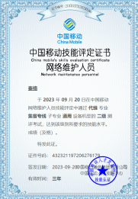铁通工作证明\微信图片_20260101012248_16_433.png
(2)《中国移动技能评定证书》（2025年7月17日签发，专业：智慧家庭工程师）；
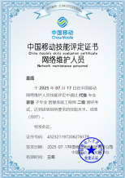 铁通工作证明\微信图片_20260101014733_17_433.png
(3) 《中国移动技能评定证书》（2025年10月20日签发，证书编号：31104137312，专业：HDICT解决方案工程师）；
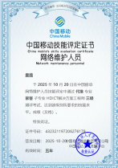 铁通工作证明\微信图片_20260101014818_18_433.png
(4)中移铁通内部认证考试系统“准考证”截图（2025年10月）；
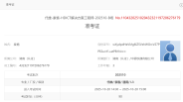 铁通工作证明\微信图片_20260101011807_14_433.png
(5)中移铁通内部认证考试系统“后评估数据”截图（2025年7月）；
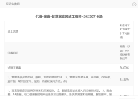 铁通工作证明\微信图片_20260101011930_15_433.png
(6) “中移网大”系统个人信息截图。
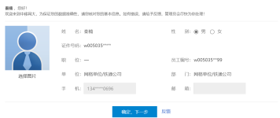 铁通工作证明\微信图片_20250912235940_12_59.png
二、证明中移铁通益阳分公司进行用工管理的证据：带有其标识的工牌、工衣照片；其系统内的考勤截图、工作分派记录（微信/邮件/内部APP系统）、培训通知、考试记录、奖惩通知等
- 铁通发放的工作证：
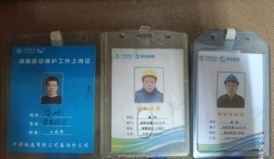
铁通工作证明\工作证图片_20260101122140_201_58.jpg
- 铁通发放的工衣：
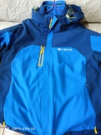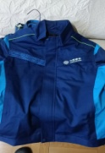
铁通工作证明\工衣1_20251227131344_172_58.jpg
铁通工作证明\工衣2_20251227131427_173_58.jpg
- 铁通提供生产劳动、交通等工具：(因不让我交接至今公司笔记本还无法移交，不知道交给谁，代表那个单位的人)
笔记本:铁通工作证明\笔记本_20260102201613_56_433.jpg
皮卡车:铁通工作证明\皮卡车_20260102201341_55_433.jpg
OTDR:铁通工作证明\OTDR_20260102200521_52_433.jpg
- 技能培训会议通知：
铁通工作证明\微信图片_20260101115444_33_433.png
铁通工作证明\湘铁通维护通 [2021] 61 号关于重新启动湖南移动集客延伸服务初级技术人员网络工程师考证培训班的通知(2025_12_28 12_13_56 UTC).doc
- 晨会通知：
铁通工作证明\微信图片_20260102130704_45_433.png
- 工作任务通知：
铁通工作证明\微信图片_20251231203459_99_59.jpg
- 铁通发布考勤、休假、奖惩、调度、考核制度表
工作打卡\上下班时间赫山集客管理办法(5).docx
- 铁通一线人员安全生产九好歌：
铁通工作证明\微信图片_20260101120150_36_433.png
- 每天必须使用的铁通APP：
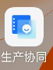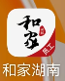
和家湖南为铁通用APP证明文档：铁通工作证明\和家湖南隐私政策.txt
生产协同为铁通用APP证明图片：铁通工作证明\生产协同_20260102150849_50_433.jpg
三、证明工资工资标准与拖欠及发放主体变化的证据:国家税务总局推出的个人所得税APP导出的工资流水（证明拖欠工资及月工资标准有附件），尽管工资发放主体多次变更，但申请人的工作连续性未中断，实际管理者始终为中移铁通有限公司益阳分公司。因被申请人（尤其是最终承担工资支付义务的海纳实业）的过错，导致申请人始终未能与任何一家单位签订规范的劳动合同，其应承担未签合同的法律后果）；
关于工资\工资记录表.docx
四、未安排年休假：公司未安排年休假，如有请提供安排我休年假的记录（通知、审批单等）。根据《劳动争议调解仲裁法》第六条规定，与争议事项有关的证据属于用人单位掌握管理的，用人单位应当提供；用人单位不提供的，应当承担不利后果。
五、考勤记录和APP打卡记录（证明加班、未按周双休事实）；申请人工作期间，被申请人初期采用纸质或内部系统进行考勤管理。后因与其他同事发生劳动纠纷（或许公司无纸化考量也不一定），被申请人为规避法律风险，自2023年10月（或大约时间）起，单方面将考勤方式更改为由第三方或关联公司控制的‘企业钉钉’、‘和家湖南APP’等平台。此举导致申请人个人难以直接、完整地获取和保存全部考勤记录，但申请人仍通过力所能及的截图、录屏等方式保留了部分记录（见证据）。被申请人此举恰好反证了其对申请人进行管理的事实，以及其意图掩盖管理痕迹、逃避法律责任的主观意图。
（1）、2021-2023年考勤记录本截图（有完整记录本）
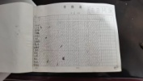工作打卡\微信图片_20260101131229_37_433.jpg
（2）、2025年7月3号的工作群的微信通知要求：7:20晨会强制延长工作日间址到9月某日口头通知不用7:20晨会
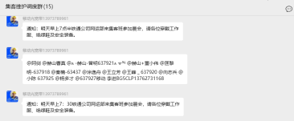
铁通工作证明\微信图片_20260102130704_45_433.png

（3）、部分APP打卡截图：
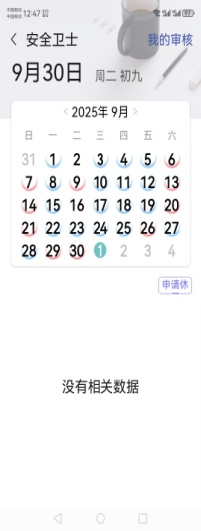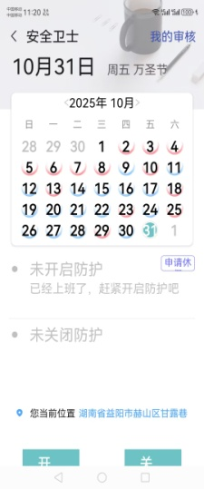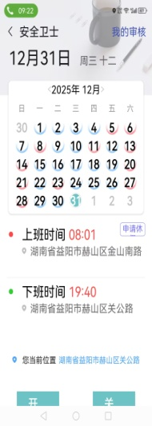
工作打卡\微信图片_20251001124835_1_433.jpg
工作打卡\微信图片_20251031232103_26_59.jpg
工作打卡\微信图片_20251231194355_91_59.jpg
(4)、证明考勤与加班事实的证据（明确规定1周仅4天假）
工作打卡\上下班时间赫山集客管理办法(5).docx
(5)、其他晚上做业加班情况请公司提供，我一直负责各乡镇集客网络维护工作，因此工作时间都与铁通公司车辆随行，2025年6月以前随行车辆为湘H-EQ031，6月以后为湘H-UR666。由公司公车管理APP可查看每天的还车记录。工作日内用车就有我。
如：节假日值班\公车管理记录_20251222002443_13_202.jpg
六、节假日值班表（证明节假日有值班）：节假日值表由用人单位掌握，其有义务提供，完整的、官方的考勤记录、节假日值班表
下面为部分节假日排班表：
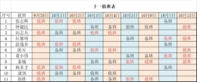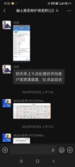24年10月1号的
节假日值班\24年\24年10月1号_20251231223204_23_27.jpg
节假日值班\24年\24年10月1号_20251231223244_24_27.jpg
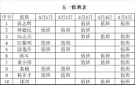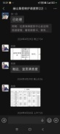24年5月1号的
节假日值班\24年\24年五一_20251231222902_21_27.jpg
节假日值班\24年\24年五一_20251231222923_22_27.jpg
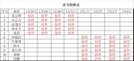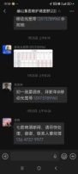2024年春节的
节假日值班\24年\2024年春节值班表_20251231211245_9_27.jpg
节假日值班\24年\2024年春节值班表_20251231223416_26_27.jpg
七、证明违法解除劳动关系：电话中要求我签订合作关系的协议，我是在单位上班所以我不认可该协议（该协议违反《劳动合同法》第八十七条），公司以未签协议为由解除劳动关系的电话录音；
A、2025年12月30日10点38分人劳部门刘联强
电话语音记录\138 7373 2176_20251230103832.amr
电话语音记录\2025年12月30日10点38分人劳部门刘联强电话内容文本.txt
B、2025年12月30日12点00分人劳部门刘联强
电话语音记录\138 7373 2176_20251230120031.amr
电话语音记录\2025年12月30日12点00分人劳部门刘联强电话内容文本.txt：
C、2025年12月30日17点45分人劳部门刘联强
电话语音记录\138 7373 2176_20251230174529.amr2025
电话语音记录\2025年12月30日17点45分人劳部门刘联强电话内容文本.txt

八、社保缴费记录（证明未缴纳时段）:
益阳市社保局交费记录
未缴纳社保证明\2013年社保记录_20260102163237_51_433.jpg
至2021年3月深圳社保交费记录（上一个单位为深圳公司派遣）：
未缴纳社保证明\深圳社保截图.png
九、公司长期故意不签劳动合同，构成违法，连带请求支付未签订书面劳动合同的双倍工资差额;
我一直要求公司签订书面劳动合同录音购买社会保险事实例表：
A、2025年9月9日赫山支撑服务中心聂佳
电话语音记录\要求交社保录音\671277_20250909161026.amr
电话语音记录\要求交社保录音\2025年9月9日赫山支撑服务中心聂佳电话内容文本.txt
B、2025年12月11日上午9点33分海纳公司益阳总负责人曾嘉（名字不一定准确他自己电话介绍的听不准）
电话语音记录\要求交社保录音\151 9771 1102_20251211093301.amr
电话语音记录\要求交社保录音\2025年12月11日上午9点33分海纳公司益阳总负责人曾嘉电话内容文本.txt
C、平常找领导要求交社保的会谈没记录，这是一张在工作群没忍住发的一张要求交社保的聊天记录截图
电话语音记录\要求交社保录音\微信图片_20260102110733_41_433.png

十、同事证言：（附证人联系方式）
集客班组全体包括班组长只要面对法庭不做假证都可以证明，当然电话内容同事没听到只能以电话录音为准；
集客班组在职人员列表：
张智辉 13973789961
钟毅民 13873702899
陈军 13973732206
匡黎明 18873741913
涂逸舟 13549748393
向志兵 13875301025
杨多才 15080711898
康剑 13786761448
董小伟 18773704123

此致
益阳市劳动人事争议仲裁委员会
申请人（签名）：秦楠
日期：2025年12月30日

